ФЕДЕРАЛЬНОЕ АГЕНТСТВО ЖЕЛЕЗНОДОРОЖНОГО ТРАНСПОРТА
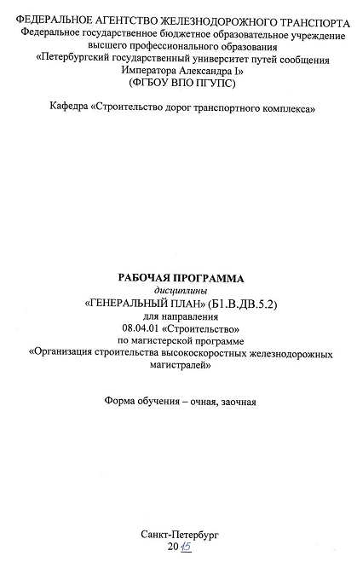Федеральное государственное бюджетное образовательное учреждение высшего профессионального образования
«Петербургский государственный университет путей сообщения
Императора Александра I»
(ФГБОУ ВПО ПГУПС)

Кафедра «Строительство дорог транспортного комплекса»

РАБОЧАЯ ПРОГРАММА
дисциплины
«ГЕНЕРАЛЬНЫЙ ПЛАН» (Б1.В.ДВ.5.2)

для направления подготовки

08.04.01 «Строительство»

по магистерской программе
«Организация строительства высокоскоростных железнодорожных магистралей»

Форма обучения – очная, заочная

Санкт-Петербург
20 __

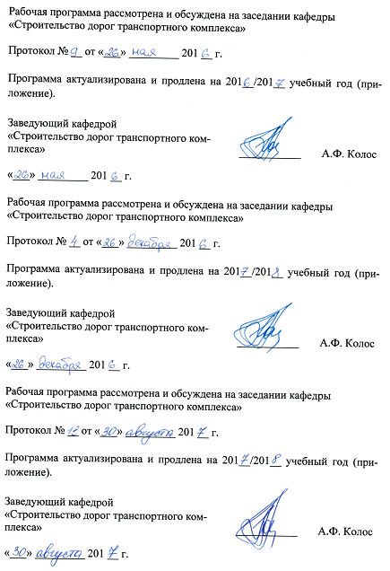
Рабочая программа рассмотрена и обсуждена на заседании кафедры
«Строительство дорог транспортного комплекса
Протокол № __ от «___» _________ 201 __ г.

Рабочая программа актуализирована и продлена на 201__/201__ учебный год (приложение).

Заведующий кафедрой  «Строительство дорог транспортного комплекса» | ____________ | А.Ф. Колос
«___» _________ 201 __ г.

Рабочая программа рассмотрена и обсуждена на заседании кафедры
«Строительство дорог транспортного комплекса»
Протокол № __ от «___» _________ 201 __ г.

Рабочая программа актуализирована и продлена на 201__/201__ учебный год (приложение).

Заведующий кафедрой  «Строительство дорог Транспортного комплекса» | ____________ | А.Ф. Колос
«___» _________ 201 __ г.

Рабочая программа рассмотрена и обсуждена на заседании кафедры
«Строительство дорог транспортного комплекса»
Протокол № __ от «___» _________ 201 __ г.

Рабочая программа актуализирована и продлена на 201__/201__ учебный год (приложение).

Заведующий кафедрой  «Строительство дорог транспортного комплекса» | ____________ | А.Ф. Колос
«___» _________ 201 __ г.

ЛИСТ СОГЛАСОВАНИЙ
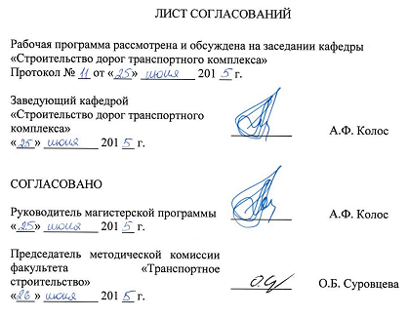
Рабочая программа рассмотрена, обсуждена на заседании кафедры
«Строительство дорог транспортного комплекса»
Протокол № __ от «___» _________ 201 __ г.

Заведующий кафедрой  «Строительство дорог транспортного комплекса» | __________ | А.Ф. Колос
«___» _________ 201 __ г.

СОГЛАСОВАНО

Руководитель магистерской программы | __________ | А.Ф. Колос
«___» _________ 201 __ г.
Председатель методической комиссии факультета «Транспортное строительство» | __________ | О.Б. Суровцева
«___» _________ 201 __ г.

1. Цели и задачи дисциплины

Рабочая программа составлена в соответствии с ФГОС ВО, утвержденным «30» октября 2014 г., приказ № 1419 по направлению 08.04.01 «Строительство», магистерская программа «Организация строительства высокоскоростных железнодорожных магистралей» по дисциплине «Генеральный план».
Целью изучения дисциплины является получение обучающимися знаний и умений и навыков по разработке генерального плана транспортных сооружений, в том числе высокоскоростных железнодорожных магистралей при подготовке обучающихся к профессиональной деятельности в области проектирования объектов транспортных сооружений, в том числе высокоскоростных железнодорожных магистралей.
Для достижения поставленной цели решаются следующие задачи:
- рассмотрение вопросов сбора, систематизации и анализа информационных исходных данных для разработки генерального плана транспортных сооружений, в том числе высокоскоростных железнодорожных магистралей;
- проектирование генерального плана транспортных сооружений, в том числе высокоскоростных железнодорожных магистралей;
- рассмотрение вопросов технико-экономического обоснования и принятия проектных решений по разработке генерального плана транспортных сооружений, в том числе высокоскоростных железнодорожных магистралей;
- контроль соответствия разрабатываемого генерального плана заданию на проектирование, стандартам, строительным нормам и правилам, техническим условиям и др.

2. Перечень планируемых результатов обучения по дисциплине, соотнесенных с планируемыми результатами освоения основной профессиональной образовательной программы

Планируемыми результатами обучения по дисциплине являются: приобретение знаний, умений, навыков.
В результате освоения дисциплины обучающийся должен:
Планируемыми результатами обучения по дисциплине являются: приобретение знаний, умений, навыков.
В результате освоения дисциплины обучающийся должен:
ЗНАТЬ:
- нормативно-правовые основы проектирования генпланов;
- виды генеральных планов;
- факторы, влияющие на проектирование генерального плана;
- последовательность проектирования генерального плана.
УМЕТЬ:
- разрабатывать проекты генерального плана транспортных сооружений, в том числе высокоскоростных железнодорожных магистралей;
- осуществлять техническую экспертизу проектов генерального плана транспортных сооружений, в том числе высокоскоростных железнодорожных магистралей;
- разрабатывать задания на проектирование объектов, входящих в инфраструктуру транспортных сооружений, в том числе высокоскоростных железнодорожных магистралей;
- составлять инструкции по разработке технической документации на ремонт объектов, входящих в инфраструктуру транспортных сооружений, в том числе высокоскоростных железнодорожных магистралей;
- оценивать технико-экономические показатели проектных решений генерального плана транспортных сооружений, в том числе высокоскоростных железнодорожных магистралей.
ВЛАДЕТЬ:
- современными методами проектирования;
- методами технико-экономического анализа по оценке проектных решений генерального плана;
- методами мониторинга и оценки технического состояния зданий, входящих в инфраструктуру транспортных сооружений, в том числе высокоскоростных железнодорожных магистралей.

Приобретенные знания, умения, навыки, характеризующие формирование компетенций, осваиваемые в данной дисциплине, позволяют решать профессиональные задачи, приведенные в соответствующем перечне по видам профессиональной деятельности в п. 2.4 общей характеристики основной профессиональной образовательной программы (ОПОП).

Изучение дисциплины направлено на формирование следующих профессиональных компетенций (ПК), соответствующих виду профессиональной деятельности, на который ориентирована программа магистратуры:
Профессиональная экспертиза и нормативно-методическая деятельность:
- способность вести техническую экспертизу проектов объектов строительства (ПК-18);
- владение методами мониторинга и оценки технического состояния зданий, сооружений, их частей и инженерного оборудования (ПК-19);
- способность разрабатывать задания на проектирование, технические условия, стандарты предприятий, инструкции и методические указания по использованию средств, технологий и оборудования (ПК-20);
- умение составлять инструкции по эксплуатации оборудования и поверке технического состояния и остаточного ресурса строительных объектов и оборудования, разработке технической документации на ремонт (ПК-21).
Область профессиональной деятельности обучающихся, освоивших данную дисциплину, приведена в п. 2.1 общей характеристики ОПОП.
Объекты профессиональной деятельности обучающихся, освоивших данную дисциплину, приведены в п. 2.2 общей характеристики ОПОП.

3. Место дисциплины в структуре основной профессиональной образовательной программы

Дисциплина «Генеральный план» (Б1.В.ДВ.5.2) относится к вариативной части Блока 1 «Дисциплины (модули)» и является дисциплиной по выбору обучающегося.

4. Объем дисциплины и виды учебной работы

Для очной формы обучения:

Вид учебной работы | Всего часов | Семестр
 |  | 2
Контактная работа (по видам учебных занятий)  В том числе:  - лекции (Л)  - практические занятия (ПЗ)  - лабораторные работы (ЛР) | 18  18 | 18  18
Самостоятельная работа (СРС) (всего) | 18 | 18
Контроль | 36 | 36
Форма контроля знаний | Экзамен | Экзамен
Общая трудоемкость: час / з.е. | 72 / 2 | 72 / 2

Для заочной формы обучения:

Вид учебной работы | Всего часов | Курс
 |  | 2
Контактная работа (по видам учебных занятий)  В том числе:  - лекции (Л)  - практические занятия (ПЗ)  - лабораторные работы (ЛР) | 10  10 | 10  10
Самостоятельная работа (СРС) (всего) | 53 | 53
Контроль | 9 | 9
Форма контроля знаний | Экзамен | Экзамен
Общая трудоемкость: час / з.е. | 72 / 2 | 72 / 2

5. Содержание и структура дисциплины

5.1 Содержание дисциплины

№ п/п | Наименование раздела дисциплины | Содержание раздела
1 | Общие сведения о генеральном плане | Нормативно-правовые основы проектирования генпланов. Виды генеральных планов. Факторы, влияющие на проектирование генерального плана. Последовательность проектирования генерального плана. Разработка схемы генерального плана. Размещение схемы генплана на местности.
2 | Планировочная организация земельного участка | Детальная горизонтальная планировка земельного участка. Организация рельефа вертикальной планировкой. Подсчет объемов земляных работ. Инженерно-техническое обеспечение и благоустройство территории. Координирование зданий и сооружений. Расчет технико-экономических и качественных показателей генерального плана.

5.2 Разделы дисциплины и виды занятий

Для очной формы обучения:

№ п/п | Наименование раздела дисциплины | Л | ПЗ | ЛР | СРС
1 | Общие сведения о генеральном плане | - | 6 | - | 6
2 | Планировочная организация земельного участка | - | 12 | - | 12
Итого |  | - | 18 | - | 18

Для заочной формы обучения:

№ п/п | Наименование раздела дисциплины | Л | ПЗ | ЛР | СРС
1 | Общие сведения о генеральном плане | - | 2 | - | 35
2 | Планировочная организация земельного участка | - | 8 | - | 18
Итого |  | - | 10 | - | 53

6. Перечень учебно-методического обеспечения для самостоятельной работы обучающихся по дисциплине

Для очной формы обучения:
№  п/п | Наименование раздела дисциплины | Перечень учебно-методического обеспечения
1 | Общие сведения о генеральном плане | - Б1.В.ДВ.5.2 «ГЕНЕРАЛЬНЫЙ ПЛАН» Методические рекомендации для практических занятий по направлению подготовки 08.04.01 «Строительство» магистерская программа «Организация строительства высокоскоростных железнодорожных магистралей» [Электронный ресурс]. – Режим доступа: http://sdo.pgups.ru/ (для доступа к полнотекстовым документам требуется авторизация).  - Б1.В.ДВ.5.2 «ГЕНЕРАЛЬНЫЙ ПЛАН» Методические рекомендации по организации самостоятельной работы обучающихся по направлению подготовки 08.04.01 «Строительство» магистерская программа «Организация строительства высокоскоростных железнодорожных магистралей» [Электронный ресурс]. – Режим доступа: http://sdo.pgups.ru/ (для доступа к полнотекстовым документам требуется авторизация).  - Организация строительства и реконструкции железных дорог [Текст] : учеб. / И. В. Прокудин [и др.] ; ред. И. В. Прокудин. - М. : УМЦ по образованию на ж.-д. трансп., 2008. - 736 с.  - Прокудин, Иван Васильевич. Организация переустройства железных дорог под скоростное движение поездов: учеб. пособие для вузов ж.-д. трансп. / И. В. Прокудин, И. А. Грачев, А. Ф. Колос ; ред. И. В. Прокудин. - М. : Маршрут, 2005. - 714 с.  - О составе разделов проектной документации и требованиях к их содержанию: постановление Правительства РФ от 16 февраля 2008 г. № 87 // Российская газета / Уч-ль : Правительство РФ. - М. : Российская газета, 2008. - N41: 27 февраля. - С. 22-23.  7. Официальный сайт федерального государственного бюджетного образовательного учреждения высшего образования «Петербургский государственный университет путей сообщения Императора Александра I» - Режим доступа: http://www.pgups.ru/science/science-news-in-the-field-of-transport/high-speed-transport/, свободный:  - СПЕЦИАЛЬНЫЕ ТЕХНИЧЕСКИЕ УСЛОВИЯ Проектирование участка Москва – Казань высокоскоростной железнодорожной магистрали Москва – Казань – Екатеринбург со скоростями движения до 400 км/ч.  8. Электронный фонд правовой и нормативно-технической документации – Режим доступа: http://docs.cntd.ru/, свободный:  - Градостроительный кодекс Российской Федерации.  - СП 18.13330.2011 Генеральные планы промышленных предприятий. Актуализированная редакция СНиП II-89-80*.  - СП 42.13330.2011 Градостроительство. Планировка и застройка городских и сельских поселений. Актуализированная редакция СНиП 2.07.01-89*.  - «Условные знаки для топографических планов масштабов 1:5000, 1:1000, 1:500», утвержденные ГУГК при Совете Министров СССР 25 ноября 1986 г.  - ГОСТ 21.204-93 Система проектной документации для строительства (СПДС). Условные графические обозначения и изображения элементов генеральных планов и сооружений транспорта.  - ГОСТ 2.303-68 ЕСКД. Линии.  - Постановление от 25 сентября 2007 года № 74 О введении в действие новой редакции санитарно-эпидемиологических правил и нормативов СанПиН 2.2.1/2.1.1.1200-03 "Санитарно-защитные зоны и санитарная классификация предприятий, сооружений и иных объектов".  - СП 34.13330.2012 Автомобильные дороги. Актуализированная редакция СНиП 2.05.02-85*.  - Федеральный закон Технический регламент о требованиях пожарной безопасности.  - ГОСТ 21.508-93 Система проектной документации для строительства (СПДС). Правила выполнения рабочей документации генеральных планов предприятий, сооружений и жилищно-гражданских объектов.
2 | Планировочная организация земельного участка | 1. Б1.В.ДВ.5.2 «ГЕНЕРАЛЬНЫЙ ПЛАН» Методические рекомендации для практических занятий по направлению подготовки 08.04.01 «Строительство» магистерская программа «Организация строительства высокоскоростных железнодорожных магистралей» [Электронный ресурс]. – Режим доступа: http://sdo.pgups.ru/ (для доступа к полнотекстовым документам требуется авторизация).  2. Б1.В.ДВ.5.2 «ГЕНЕРАЛЬНЫЙ ПЛАН» Методические рекомендации по организации самостоятельной работы обучающихся по направлению подготовки 08.04.01 «Строительство» магистерская программа «Организация строительства высокоскоростных железнодорожных магистралей» [Электронный ресурс]. – Режим доступа: http://sdo.pgups.ru/ (для доступа к полнотекстовым документам требуется авторизация).

7. Фонд оценочных средств для проведения текущего контроля успеваемости и промежуточной аттестации обучающихся по дисциплине

Фонд оценочных средств по дисциплине является неотъемлемой частью рабочей программы и представлен отдельным документом, рассмотренным на заседании кафедры и утвержденным заведующим кафедрой.

8. Перечень основной и дополнительной учебной литературы, нормативно-правовой документации и других изданий, необходимых для освоения дисциплины

8.1 Перечень основной учебной литературы, необходимой для освоения дисциплины
- Прокудин, Иван Васильевич. Организация переустройства железных дорог под скоростное движение поездов: учеб. пособие для вузов ж.-д. трансп. / И. В. Прокудин, И. А. Грачев, А. Ф. Колос ; ред. И. В. Прокудин. - М. : Маршрут, 2005. - 714 с.

8.2 Перечень дополнительной учебной литературы, необходимой для освоения дисциплины
- Организация строительства и реконструкции железных дорог [Текст] : учеб. / И. В. Прокудин [и др.] ; ред. И. В. Прокудин. - М. : УМЦ по образованию на ж.-д. трансп., 2008. - 736 с.

8.3 Перечень нормативно-правовой документации, необходимой для освоения дисциплины
  - О составе разделов проектной документации и требованиях к их содержанию: постановление Правительства РФ от 16 февраля 2008 г. № 87 // Российская газета / Уч-ль : Правительство РФ. - М. : Российская газета, 2008. - N41: 27 февраля. - С. 22-23.

8.4 Другие издания, необходимые для освоения дисциплины
1. Б1.В.ДВ.5.2 «ГЕНЕРАЛЬНЫЙ ПЛАН» Методические рекомендации для практических занятий по направлению подготовки 08.04.01 «Строительство» магистерская программа «Организация строительства высокоскоростных железнодорожных магистралей» [Электронный ресурс]. – Режим доступа: http://sdo.pgups.ru/ (для доступа к полнотекстовым документам требуется авторизация).
2. Б1.В.ДВ.5.2 «ГЕНЕРАЛЬНЫЙ ПЛАН» Методические рекомендации по организации самостоятельной работы обучающихся по направлению подготовки 08.04.01 «Строительство» магистерская программа «Организация строительства высокоскоростных железнодорожных магистралей» [Электронный ресурс]. – Режим доступа: http://sdo.pgups.ru/ (для доступа к полнотекстовым документам требуется авторизация).

9. Перечень ресурсов информационно-телекоммуникационной сети «Интернет», необходимых для освоения дисциплины

- Личный кабинет обучающегося и электронная информационно-образовательная среда. [Электронный ресурс]. – Режим доступа: http://sdo.pgups.ru/ (для доступа к полнотекстовым документам требуется авторизация).
- Официальный сайт федерального государственного бюджетного образовательного учреждения высшего образования «Петербургский государственный университет путей сообщения Императора Александра I» - Режим доступа: http://www.pgups.ru/science/science-news-in-the-field-of-transport/high-speed-transport/, свободный:
- СПЕЦИАЛЬНЫЕ ТЕХНИЧЕСКИЕ УСЛОВИЯ Проектирование участка Москва – Казань высокоскоростной железнодорожной магистрали Москва – Казань – Екатеринбург со скоростями движения до 400 км/ч.
- Электронный фонд правовой и нормативно-технической документации – Режим доступа: http://docs.cntd.ru/, свободный:
- Градостроительный кодекс Российской Федерации.
- СП 18.13330.2011 Генеральные планы промышленных предприятий. Актуализированная редакция СНиП II-89-80*.
- СП 42.13330.2011 Градостроительство. Планировка и застройка городских и сельских поселений. Актуализированная редакция СНиП 2.07.01-89*.
- «Условные знаки для топографических планов масштабов 1:5000, 1:1000, 1:500», утвержденные ГУГК при Совете Министров СССР 25 ноября 1986 г.
- ГОСТ 21.204-93 Система проектной документации для строительства (СПДС). Условные графические обозначения и изображения элементов генеральных планов и сооружений транспорта.
- ГОСТ 2.303-68 ЕСКД. Линии.
- Постановление от 25 сентября 2007 года № 74 О введении в действие новой редакции санитарно-эпидемиологических правил и нормативов СанПиН 2.2.1/2.1.1.1200-03 "Санитарно-защитные зоны и санитарная классификация предприятий, сооружений и иных объектов".
- СП 34.13330.2012 Автомобильные дороги. Актуализированная редакция СНиП 2.05.02-85*.
- Федеральный закон Технический регламент о требованиях пожарной безопасности.
- ГОСТ 21.508-93 Система проектной документации для строительства (СПДС). Правила выполнения рабочей документации генеральных планов предприятий, сооружений и жилищно-гражданских объектов.

10. Методические указания для обучающихся по освоению дисциплины

Порядок изучения дисциплины следующий:
- Освоение разделов дисциплины производится в порядке, приведенном в разделе 5 «Содержание и структура дисциплины». Обучающийся должен освоить все разделы дисциплины с помощью учебно-методического обеспечения, приведенного в разделах 6, 8 и 9 рабочей программы.
- Для формирования компетенций обучающийся должен представить выполненные типовые контрольные задания или иные материалы, необходимые для оценки знаний, умений, навыков, предусмотренные текущим контролем (см. фонд оценочных средств по дисциплине).
- По итогам текущего контроля по дисциплине, обучающийся должен пройти промежуточную аттестацию (см. фонд оценочных средств по дисциплине).

11. Перечень информационных технологий, используемых при осуществлении образовательного процесса по дисциплине, включая перечень программного обеспечения и информационных справочных систем

Перечень информационных технологий, используемых при осуществлении образовательного процесса по дисциплине:
- технические средства (компьютер/ноутбук, проектор/интерактивная доска);
- 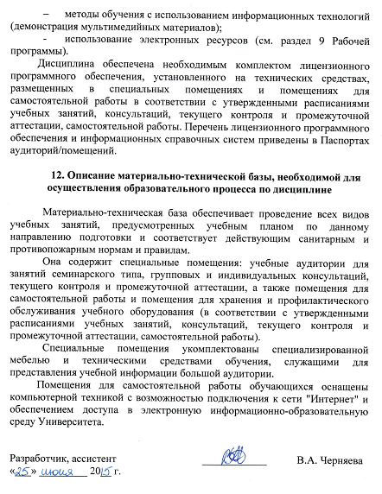методы обучения с использованием информационных технологий (демонстрация мультимедийных материалов);
- использование электронных ресурсов (см. раздел 9 Рабочей программы).
Дисциплина обеспечена необходимым комплектом лицензионного программного обеспечения, установленного на технических средствах, размещенных в специальных помещениях и помещениях для самостоятельной работы в соответствии с утвержденными расписаниями учебных занятий, консультаций, текущего контроля и промежуточной аттестации, самостоятельной работы. Перечень лицензионного программного обеспечения и информационных справочных систем приведены в Паспортах аудиторий/помещений.

12. Описание материально-технической базы, необходимой для осуществления образовательного процесса по дисциплине

Материально-техническая база обеспечивает проведение всех видов учебных занятий, предусмотренных учебным планом по данному направлению подготовки и соответствует действующим санитарным и противопожарным нормам и правилам.
Она содержит специальные помещения: учебные аудитории для занятий семинарского типа, групповых и индивидуальных консультаций, текущего контроля и промежуточной аттестации, а также помещения для самостоятельной работы и помещения для хранения и профилактического обслуживания учебного оборудования (в соответствии с утвержденными расписаниями учебных занятий, консультаций, текущего контроля и промежуточной аттестации, самостоятельной работы).
Специальные помещения укомплектованы специализированной мебелью и техническими средствами обучения, служащими для представления учебной информации большой аудитории.
Помещения для самостоятельной работы обучающихся оснащены компьютерной техникой с возможностью подключения к сети "Интернет" и обеспечением доступа в электронную информационно-образовательную среду Университета.

Разработчик, ассистент | ____________ | В.А. Черняева
«___» _________ 20__ г.

